**HOẠT ĐỘNG LÀM QUEN VĂN HỌC LỚP MẪU GIÁO BÉ C2**

Văn học là một loại hình nghệ thuật, giữ vai trò to lớn trong việc hình thành và phát triển toàn diện nhân cách cho trẻ.Sự tiếp xúc thường xuyên của trẻ mẫu giáo với các tác phẩm văn học được chọn lọc sẽ kích thích ở trẻ sự nhạy cảm thẩm mỹ, phát triển ngôn ngữ và trí tuệ.

          Thơ là tiếng nói hồn nhiên nhất của tâm hồn, vì thế thơ rất dễ đi vào lòng người. Ngay từ thủa lọt lòng, qua lời ru ngọt ngào của mẹ, dù chưa biết thưởng thức những nhịp điệu êm dịu lúc lên bổng, lúc xuống trầm, lúc ngâm nga lời thơ đã góp phần tạo nên một thế giới tình cảm của bé. Đó là những ký ức đã ảnh hưởng sâu sắc đến nhân cách mỗi con người.

          Trẻ thơ có một tâm hồn rất nhạy cảm với cái đẹp, thơ ca có vai trò quan trọng góp phần hình thành và phát triển nhân cách trẻ. Thơ là một phần của cuộc sống gợi lên cho trẻ những cảm xúc lành mạnh, thơ giúp trẻ nhận thức thế giới xung quanh về con người, về cuộc sống xã hội xung quanh trẻ. Vì vậy  thơ góp phần giáo dục thẩm mỹ và phát triển ngôn ngữ.

Thơ là một phần của cuộc sống gợi lên cho trẻ những cảm xúc lành mạnh, thơ giúp trẻ nhận thức thế giới xung quanh về con người về cuộc sống xã hội xung quanh trẻ. Vì vậy nó góp phần giáo dục thẩm mỹ và phát triển ngôn ngữ nghệ thuật cho trẻ. Nhờ đó trẻ nảy sinh năng lực tự hoạt động nghệ thuật khi tiếp xúc với thơ ca. Chính vì vậy việc phát triển vốn từ cho trẻ qua các hoạt động thơ ca là nhiệm vụ hàng đầu của giáo dục mầm non.

Sau đây, là một số hình ảnh của các bé mẫu giáo C2 trong giờ hoạt động làm quen văn học thông qua giờ dạy thơ “ Làm nghề như bố”.

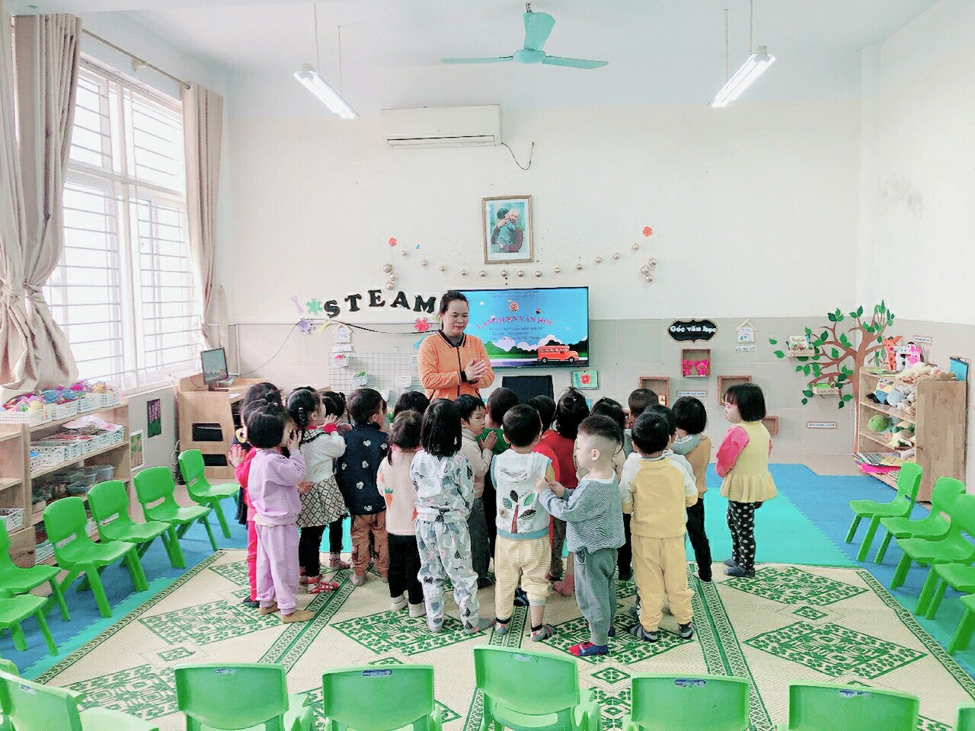

***Các con cùng hát một bài thật vui rộn trước khi vào giờ học nào***

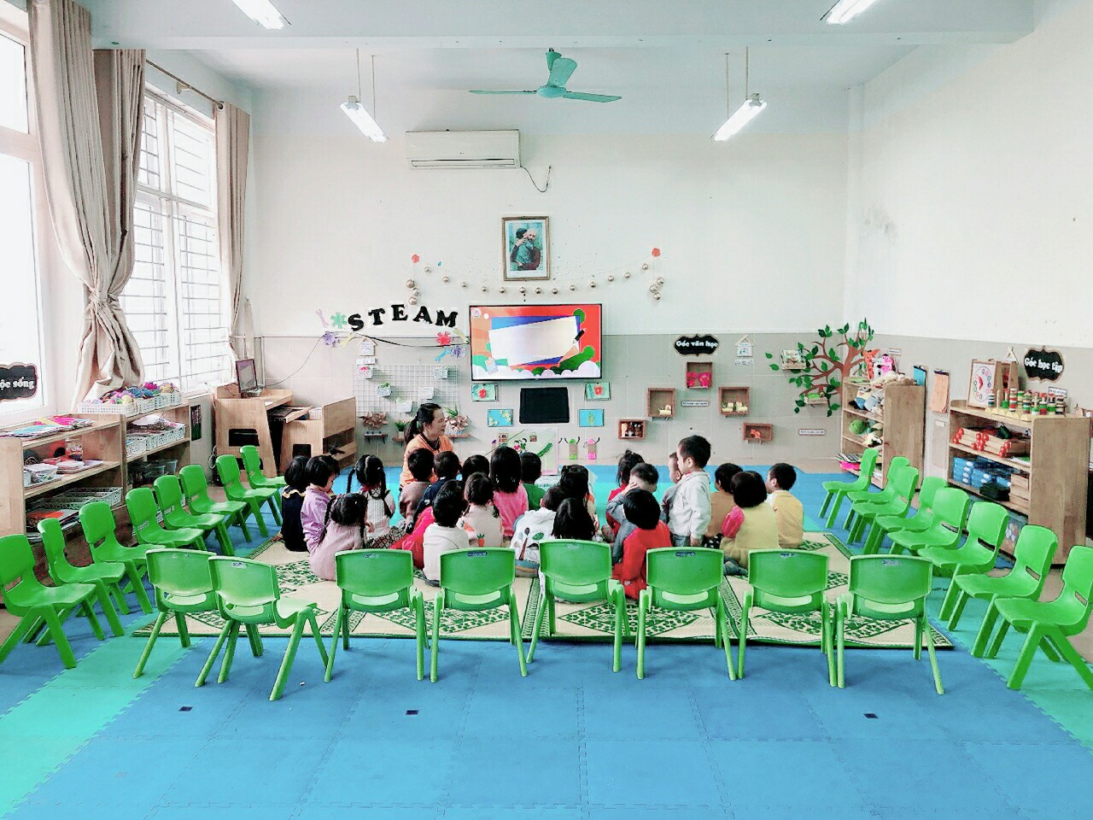

***Các bạn lắng nghe cô đọc bài thơ***

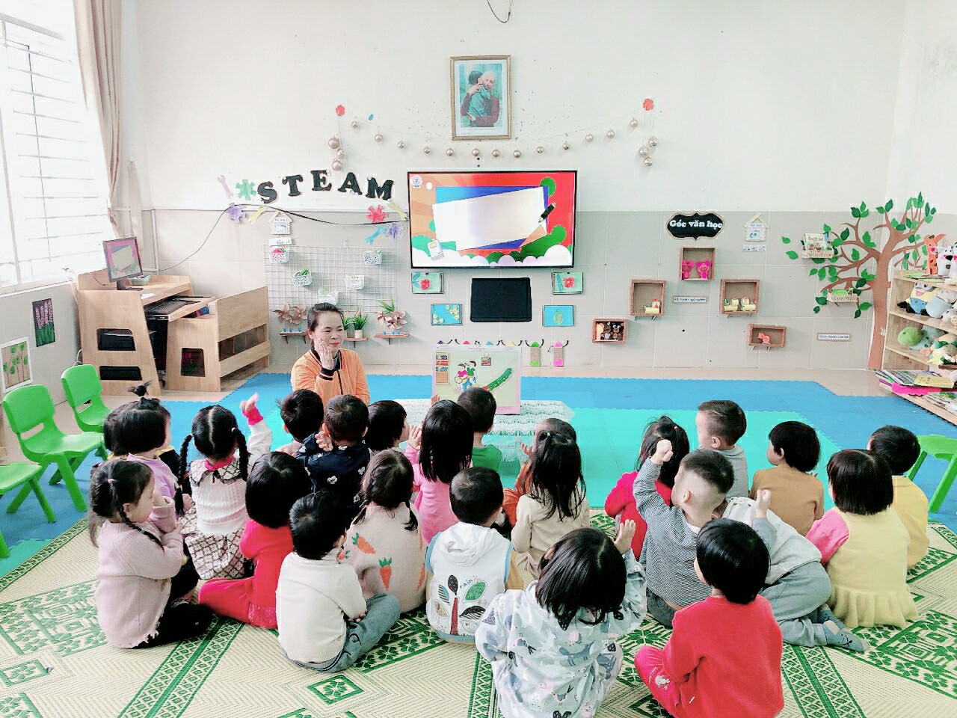

***Các bạn cùng tìm hiểu nội dung về bài thơ***

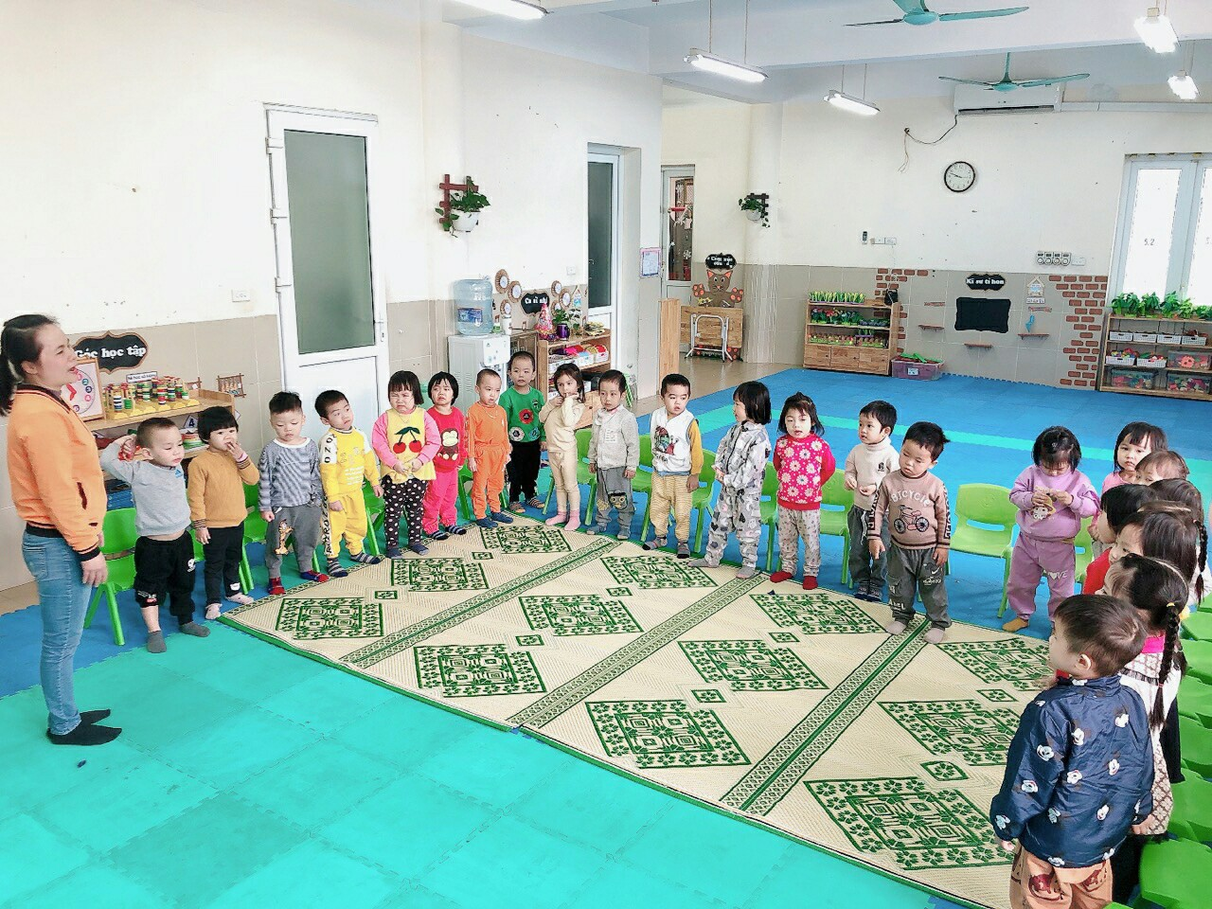

***Cả lớp chúng mình cùng đọc bài thơ nào!***

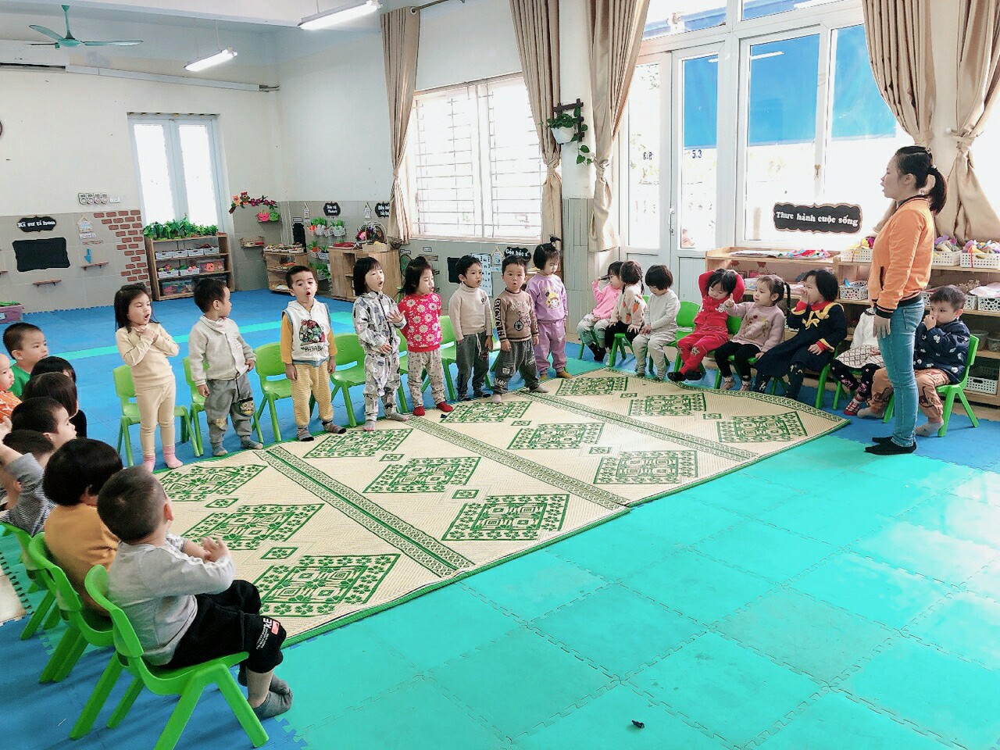

***Các tổ lần lượt thi đọc thơ***

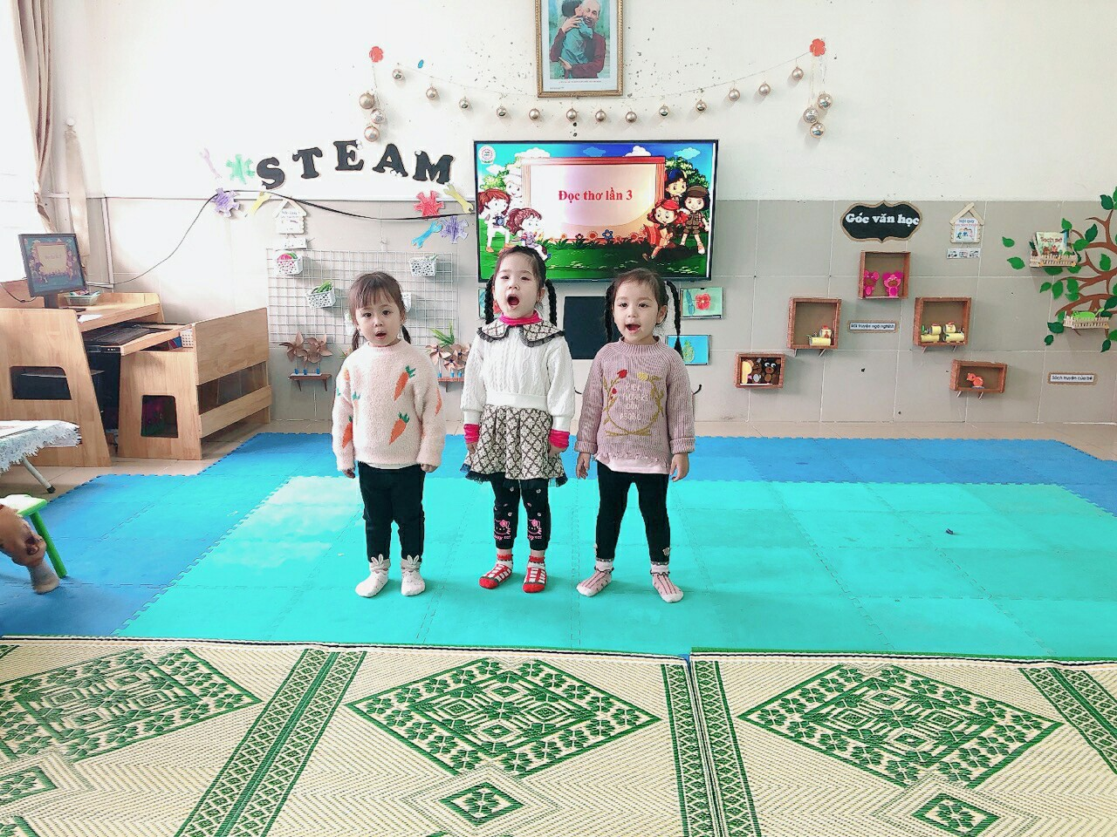

***Cá nhân thể hiện đọc thơ***